Новая карта сейсмического районирования территории Северной Евразии / Хромовских В.С., Николаев В.В., Демьянович М.Г. и др. // Геофизические исследования в Восточной Сибири на рубеже XXI века: Сб. науч. тр. - Новосибирск: Наука. Сибирская издательская фирма РАН, 1996. - С. 94-99.

Новая карта сейсмического районирования территории Северной Евразии
В.С.Хромовских, В.В.Николаев, М.Г.Демьянович, А.В.Чипизубов, Р.М.Семенов, С.П.Серебренников, С.Г.Аржанников, О. П. Смекал ин, Е.А.Делъянский Институт земной коры СО РАН

Введение. С 1990 г. в рамках Государственной научно-технической программы "Глобальные изменения природной среды и климата" в России проводятся работы по проекту 2.2 "Сейсмичность и сейсмическое районирование Северной Евразии".
Институт земной коры СО РАН ответствен за создание листа III новой нормативной Карты сейсмического районирования (ОСР-96), который включает гораздо большую территорию, чем показана на. рис.1. Недостаток финансирования предопределил сосредоточение усилий составителей карты только на части Западного и Восточного Саяна, Байкальском горном поясе, Забайкалье и Монголии.
Головным Институтом (ИФЗ РАН) предложено несколько методических приемов построения карты зон ВОЗ, различных по сути и
дискуссионных по содержанию. Не все эти подходы пригодны для сейсмического районирования сейсмического пояса Сибири и Монголии. Между тем, с 1991 по 1995 гг. в лаборатории сейсмогеологии ИЗК СО РАН разрабатывалась новая- оригинальная методика составления разномасштабных карт зон ВОЗ в пределах плана НИР Института по теме "Усовершенствование методики общего и создание методики детального сейсмического районирования".
Основные положения этой методики и построенная с ее применением карта зон ВОЗ упомянутого региона (см. рис. 7) предлагаются вниманию читателя. Данная публикация содержит сжатое изложение основных методических приемов (главным образом сейсмогеологических, включающих элементы сейсмотектонического, историко-структурного, тектонофизичес-

94

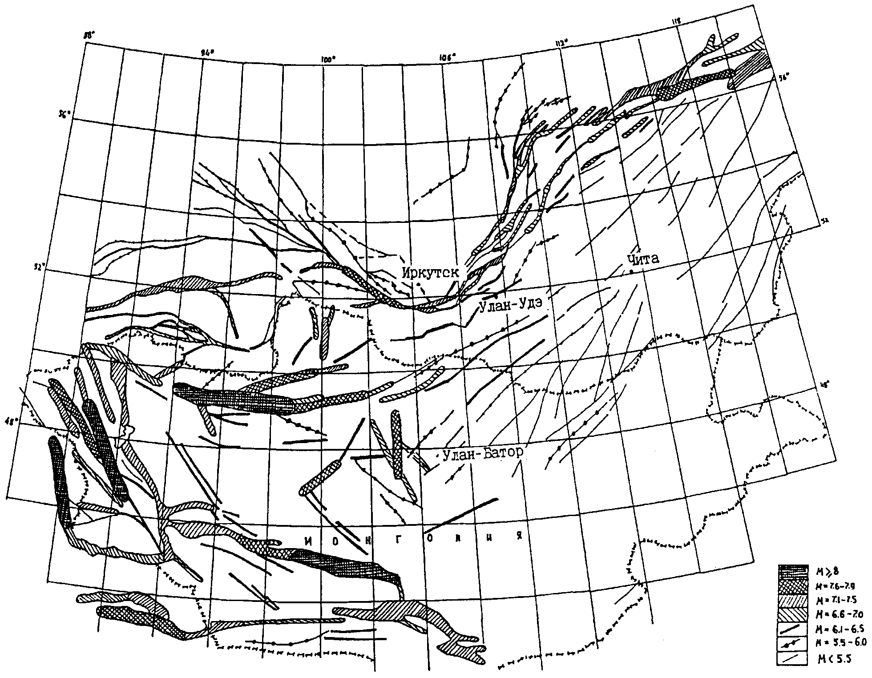
Рис. 1. Карта зон ВОЗ Восточной Сибири и Монголии. Составлена в лаборатории сейсмогеологии и сейсмогеодинамики Института земной коры СО РАН под редакцией B.C. Хромовских. Составители: B.C. Хромовских, В.В. Николаев, А.В. Чипизубов, М.Г. Демъянович, P.M. Семенов, С.П. Серебренников, С.Г. Аржанников. На Карте штриховкой и линиями обозначены зоны ВОЗ с различной магнитудой (М) ожидаемых коровых землетрясений. При составлении карты использованы все имеющиеся материалы по БРЗ и Монголии большой группы исследователей: В.П. Солоненко, С.Д. Хилько, В.М. Кочеткова и др. Сейсмологические данные представлены С.И. Голенецким и В.М. Кочетковым, участвовавшим в корректировке зон ВОЗ на территории Монголии.

кого и палеосейсмогеологического подходов к составлению подобных карт) по составлению карты зон ВОЗ, а также теоретические предпосылки к их применению.
Главная цель составления карты зон ВОЗ, исходя из ее названия, - максимально приближенное к реальности отражение на ней проекций будущих очаговых зон землетрясений разных магнитуд и расчеты повторяемости их возникновения. Эти зоны в дальнейших построениях являются основными сейсмотектоническими элементами карты ОСР-96, от их границ будут отсчитываться радиусы изосейст разной интенсивности (балльности) сейсмических сотрясений.
Сейсмологический аспект проблемы освещается кратко и только в связи с необходимостью сейсмогеологического обоснования надежности выделения контуров зон ВОЗ.
Теоретические предпосылки выделения зон ВОЗ предлагаемой конфигурации.
Мировая статистика условий возникновения коровых континентальных землетрясений убедительно свидетельствует о том, что образование их очагов связано с формированием морфоструктур и ограничивающих их разломов, активных в новейшее время.
С учетом сейсмологических данных можно утверждать, что очаги упомянутых землетрясений с М >= 5.5 в подавляющем большинстве случаев приурочены к активным в кайнозое разломным зонам и, по существу, это области хрупкого разрушения материала земной коры за счет подвижек крыльев разлома. Области хрупкой деформации (очаги), как правило (при указанных магнитудах), имеют вытянутую вдоль активного разлома форму, а разрывы, возникающие в очагах, нередко выходят на земную

95

поверхность и фиксируются в качестве сейсмодислокаций или палеосейсмодислокаций.
Иными словами, в предлагаемой теоретической посылке очаг сильного корового землетрясения - это разрыв (или система разрывов) сплошности горных пород, выходящий верхней своей частью на земную поверхность, или близко подходящий к ней, о чем свидетельствуют линейно вытянутые вдоль разломов изосейсты высокой интенсивности сотрясений, оцениваемых в баллах.
Карты изосейст сильных землетрясений мира свидетельствуют о том, что именно в области выхода очага на земную поверхность или близко подходящего к ней наблюдается максимальная интенсивность сейсмических сотрясений, убывающая в стороны по мере удаления от зоны сейсмогенерирующего разлома, закартированного на земной поверхности. Разумеется, сам сейсмический очаг на глубине его зарождения может иметь гораздо большие размеры (глубокие части очага, расположенные на уровне фокальных зон и выше, по мере его приближения к земной поверхности, безусловно, влияют на формирование и конфигурацию дальних изосейст, но все это учитывается при расчете уравнений затухания сейсмических колебаний), чем его приповерхностная часть, но проекция такого очага на земную поверхность даже при вертикальном положении сместителя активного разлома (а тем более наклонном) никаким образом не очерчивает контуры той зоны ВОЗ, границы которой будут служить линией отсчета радиусов изосейсмальных контуров на будущей карте ОСР-96.
В заключение кратко конкретизируем понимание того, что вкладывается в термин "зона ВОЗ" и подчеркнем сущность его сейсмо-геологического наполнения.
Нанесенная на карту зона ВОЗ - это:
- источник сейсмических сотрясений разной (преимущественно максимальной для данной магнитуды) интенсивности;
- как правило, линейная в плане, достаточно узкая (в большинстве случаев) по ширине область остаточных сейсмотектонических деформаций, фиксирующих выход верхней части очага землетрясения (с М >= 6,0) на земную поверхность;
- область максимального по силе сейсмического воздействия (включая остаточные деформации) для данной М, фиксирующая в большинстве случаев значительную часть плейстосейстовой зоны землетрясения;
- проекция верхней части очага землетрясения (с М >= 5,5), приближенной к земной поверхности, но не выходящей на нее.
Таблица дает представление о реальных размерах очаговых зон землетрясений, выходящих на земную поверхность или приближенных к ней.
Методические приемы выделения зон ВОЗ. Главной задачей при составлении карты зон ВОЗ является доказательство кайнозойской тектонической активности морфоструктурно-разломных элементов, положенных в ее основу, определение сейсмического потенциала этих элементов и их дифференциация на фрагменты с разными значениями ожидаемых М .
Ведущая роль при выделении зон ВОЗ принадлежит сейсмотектоническому методу И.Е. Губина (2) в той его части, где предусматривается экстраполяция возможных М землетрясений, происшедших в известных (в той или иной мере) геолого-геофизических условиях, на морфоструктурно-разломные комплексы (или их участки) со сходными условиями, но при отсутствии в их пределах соответствующих землетрясений.
Таким образом, при достаточно скудной сейсмостатистике сильных землетрясений на рассматриваемой территории, принцип сейсмотектонических (сейсмогеологических) аналогий при экстраполяции М_{mах} на однородные или близкие по всем геолого-геофизическим параметрам морфоструктурно-разломные комплексы есть главный принцип составления карты зон ВОЗ. Отсюда следует, что прежде чем приступить к ее построению, необходимо дифференцировать нанесенные на карту морфоструктурно-разломные комплексы по степени возможности сходства или различия геолого-геофизических условий зарождения в их пределах (в том числе по геофизическим данным на уровне фокальных зон) очагов землетрясений.
Особое внимание, естественно, нужно уделить подробной характеристике разломных элементов, а именно:
- геолого-геофизические, геоморфологические и иные признаки кайнозойской активизации разломной зоны (фрагментарной или на всем ее протяжении);
- данные о протяженности, ширине (протяженность и ширина зоны разлома, сформировавшиеся за кайнозой), глубине проникновения в земную кору и верхнюю мантию;
- положение в геофизических полях (гравитационном, магнитном и т.д.);
- возможные другие признаки (геофизические, инженерно-геологические, гидрогеологические, геокриологические, указывающие на кайнозойскую активность разломов.

96

Параметры приповерхностных частей очаговых зон сильных землетрясений (по материалам о сильных землетрясениях БРЗ, Монголии, Средней Азии и Китая)
№ |  |  |  | Регион,в
п/п | М(I,балл) | L(км) | 2r(км) | котором могут
 |  |  |  | использоваться
 |  |  |  | данные таблицы
1 | 8,0-8,7(11-12) | 180-370 | 35 | Монголия
2 | 7,6-7,9(10) | 116-200 | 25 | Монголия
 |  | 30-70(и 70) | 12-20 | Саяны, БРЗ
3 | 7,1-7,5(10 | 50-60 | 12 | Монголия
 |  | 16-50 | 6-12 | Саяны, БРЗ
4 | 6,6-7,0(9-10) | 20-25 | 7 | Монголия Саяны,
 |  | 7-18 | 4-7 | БРЗ
5 | 6,1-6,5(9) | 50 | 12 | Монголия Саяны,
 |  |  | 4-5 | БРЗ
6 | 5,6 - 6,0(8) | 4 | 0,5 | Монголия,
 |  |  |  | Саяны, БРЗ
7 | 5,5(7) |  | 15 | Монголия,
 |  |  |  | Саяны, БРЗ

Примечание: При составлении таблицы использовались материалы (см. список литературы) по землетрясениям в регионах, сходных по геодинамическому режиму с Монголо-Байкальским сейсмическим поясом. lkm - протяженность верхней части очага, вышедшего на земную поверхность или длина участка в разломной зоне с максимальным эффектом сотрясения для данной М (длина приповерхностной части очага, не вышедшего на земную поверхность). 2r - поперечный размер частей очага. При использовании данных из таблицы рекомендуется ориентироваться на максимальные значения L и 2r. Балл (I) указан для перевода значений шкалы градиентов М.В. Гзоеского (1, стр. 296) в магнитуды землетрясений.

Представляется очевидным зачисление в единую зону ВОЗ с одинаковым сейсмическим потенциалом отрезков разломных зон с единой историей кайнозойского (преимущественно верхнеплейстоцен - голоценового) развития, близкими по значениям амплитудами горизонтальных и вертикальных смещений в четвертичном периоде, величинами градиентов скоростей неотектонических движений и иными сходными признаками кайнозойского обновления.
Построение карты зон ВОЗ и определение сейсмического потенциала разломных элементов. Принцип построения карты и определения Мщах разломных зон, активизированных в кайнозое (далее для краткости -разлом), или их фрагментов основан на вышесказанном и выглядит следующим образом:
1. В зону разлома "вписывается" область возможных остаточных сейсмотектонических деформаций с центром в кружке, обозначающем эпицентр землетрясения с конкретной М. Размеры такой области (полосы) деформаций, соответствующей данной М, указаны в таблице. В случае, если такие деформации при данной М землетрясения уже возникали в зоне конкретного разлома, то реально наблюдавшаяся (а не
табличная!) система дислокаций отражается на карте и определяет (если нет следов более сильных палеоземлетрясений) сейсмический потенциал и, в известной мере, форму будущей зоны ВОЗ на фрагменте данного разлома.
Затем от концов "вписанной" в контур разлома области деформаций (реальной или взятой из таблицы) откладываются вдоль разлома такие же по размерам области возможных деформаций при ожидаемых землетрясениях данной М (такая операция по "наращиванию" длины областей возможного в будущем сейсмогенного вскрытия разлома правомерна только при убежденности в идентичности (или близости) структурно-геологического развития в кайнозое отрезка разлома, где сейсмодислокации и их палеоаналоги уже возникали, и тех его отрезков, на которых они предполагаются в ходе подобных построений).
Отрезок разлома, вместивший в себя вышеотмеченную информацию, и будет главным фрагментом зоны ВОЗ с определенным сейсмическим потенциалом. Далее производится экстраполяция установленной для данного фрагмента разлома М_{тах} на всю его длину при соб-

97

людении принципа единства структурного развития в кайнозое и сходства иных геолого-геофизических параметров в его зоне (см. выше).
2. Рассмотренный ранее принцип сейсмотектонической (сейсмогеологической) экстраполяции М_{тах} в основном должен опираться на значения градиентов скоростей новейших вертикальных движений земной коры, поскольку иные признаки допускаемой идентичности сейсмического потенциала разобщенных в пространстве морфоструктурно-разломных комплексов (или их частей) носят преимущественно качественный характер.
Определение М_{тах} землетрясений по значениям градиентов производится в соответствии со шкалой М.В.Гзовского (1, стр. 296) с переводом баллов этой шкалы в значения интенсивности землетрясений.
При этом представляется, что отрезок разлома с близкими по значениям величинами градиентов неотектонических движений по нему не может быть меньше по длине той области сейсмодеформаций, которая когда-либо возникала в его зоне при землетрясениях с известной (или расчетной в случае палеособытий) магнитудой. Таким образом, необходимо, чтобы фрагмент зоны ВОЗ, выделенной по величине градиента, по длине не вступал в противоречие с длиной верхней части очага предполагаемого землетрясения с данной М.
3. Значения сейсмической активности (А]о) не могут использоваться при оценке потенциальной сейсмичности разломных зон. Изолинии больших величин А₁₀ (0,2-0,5 и более) могут учитываться при корректировке только длин зон ВОЗ.
4. При полном отсутствии информации о сильных землетрясениях выделение зон ВОЗ вдоль разломов и определение их М_{max} осуществляется в ходе достаточно корректного использования принципа сейсмогеологических аналогий (см. выше).
5. Все имеющиеся материалы о палео-сейсмодислокациях (в том числе сейсмогравитационных) должны учитываться при трассировке зон ВОЗ. Определение же М_{тах} этих зон возможно только по параметрам сейсмотектонических дислокаций, сведенным в таблицу (9) и очень немногим из них, оставленным для дальнейшего обследования.
Существенное уточнение по применению палеосейсмодислокаций в отмеченных целях сводится к следующему:
- при указанной в таблице палеосейсмодислокаций (9) магнитуде палеоземлетрясения, ее значение характеризует Мтах конкретной зоны
ВОЗ (при отсутствии более сильных исторических землетрясений).
- при корректировке же протяженности зоны ВОЗ по палеосейсмодислокаций, как это предложено в п. 1 настоящего раздела, возможная полная длина зоны палеосейсмодислокаций берется из таблицы (см. табл. 1 в работе 9), где эта длина (и ширина) соответствует М палеоземлетрясения, определенного по параметрам палеосейсмодислокаций.
Кратко операция по использованию палеосейсмодислокаций сводится к следующему:
- уточняется привязка палеосейсмодислокаций к конкретному разлому;
- магнитуда, определенная по параметрам палеосейсмодислокаций, характеризует М_{тах} выделяемой вдоль разлома зоны ВОЗ;
- длина зоны ВОЗ с данной М_{тах} на первом этапе корректируется как это указано в п.1 настоящего раздела, а именно: из табл. 1 выбирается максимальная длина зоны деформаций, соответствующая М палеоземлетрясения, определенной по палеосейсмодислокаций. Зона деформаций "вписывается" во фрагмент разлома, как это объяснялось в п.1. Затем от концов (по экспериментальным данным именно в концевых частях области деформаций концентрируются напряжения, реализующиеся в последующих сильных землетрясениях) зоны деформаций вдоль разлома откладываются отрезки, равные по длине этой зоне деформаций.
В итоге получается фрагмент зоны ВОЗ с данной М_{тах}, учитывающий наиболее вероятную длину участков сейсмогенного вскрытия разлома в ближайшее (после образования палеосейсмодислокаций) время;
- окончательная длина зоны ВОЗ корректируется в зависимости от характеристики разлома в неотектоническом, геофизическом и иных планах (см. выше);
- при некоторых различиях в характере кайнозойского развития сближенных фрагментов единого разлома размер зоны ВОЗ, выделенной на одном из таких фрагментов, может увеличиваться за счет удлинения зоны ВОЗ до охватывающих ее с разных сторон изолиний А₁₀, равных 0,2-0,5 или превышающих эти значения.
О Карте зон ВОЗ. Предлагаемый вариант Карты зон ВОЗ на территорию Восточной Сибири и Монголии составлен в соответствии с идеологическими принципами и методическими приемами, изложенными выше. Она основывается на ряде промежуточных карт: активных в кайнозое разломов, градиентов скорости новейших движений, изолиний А₁₀ и т.д. Разумеется, использована карта эпицентров истори-

98

ческих и современных сильных землетрясений, а также обновленный каталог палеосейсмо-дислокаций (9).
Зоны ВОЗ имеют свои названия и детально описаны. Их сейсмический потенциал (М) обоснован всеми имеющимися на сегодня геолого-геофизическими данными по региону.
Список литературы
1. Гзовский М.В. Основы тектонофи-зики. -М.: Наука, 1975. -576с. 2. ГубинИ.Е. Сейсмотектонический метод сейсмического районирования. -М.; Л.: Изд-во АН СССР, 1950, -63с. 3. Землетрясения и основы сейсмического районирования Монголии II Под ред. В.П. Солоненко, Н.А. Флоренсова. -М.: Наука, 1985. -224с. 4. Кочетков В.М., Гилева Н.А. Сейсмическая активность зоны Байкало-Амурской магистрали // Вулканология и сейсмичность. -М. -1986. -с. 93-98. 5. Новый каталог сильных землетря
сений на территории СССР с древнейших времен до 1975 года // Под ред. Н.В. Кондорской, Н.В. Шебалина. -М.: Наука, 1977. 6. Сейсмотектоника и сейсмичность Прихубсугулья II Под ред. Н.А. Логачева. -Новосибирск: Наука, 1993. -184с. 7. Сейсмическое районирование Восточной Сибири и его геолого-геофизические основы // Под ред. В.П. Солоненко. -Новосибирск: Наука, 1977. 8. Уломов В.И. Методические рекомендации по идентификации очаговых зон землетрясений для сейсмического районирования Северной Евразии // Сейсмичность и сейсмическое районирование Северной Евразии. -М.: Изд. ИФЗ РАН. -1994. -Вып.1. 9. Хромовских В. С. Использование палеосейсмогеоло-гических данных при составлении карты очаговых зон землетрясений (на примере Байкальской рифтовой системы) // Сейсмичность и сейсмическое районирование Северной Евразии. -М.: Изд. ИФЗ РАН. -1994. -Вып.1.

99

